Куро́рт без диссона́нсов
О том, как меня́ется сего́дня Со́чи, расска́зывает гла́вный архите́ктор го́рода Оле́г Вади́мович ШЕВЕ́ЙКО.
– Что сего́дня стро́ится в го́роде?
– Са́мое ва́жное - э́то, коне́чно, Олимпиа́да. Подгото́вка к ней – э́то не то́лько строи́тельство спорти́вных ко́мплексов, но и ремо́нт ста́рых домо́в, разви́тие тра́нспорта – но́вые доро́ги, развя́зки. Наприме́р, строи́тельство дублёра Куро́ртного проспе́кта позво́лит пересека́ть го́род по тонне́лям всего́ за 15 мину́т.
Со́чи сего́дня бы́стро меня́ется.
– Расскажи́те о ва́ших прое́ктах.
– Во-пе́рвых, э́то но́вая Примо́рская на́бережная. Наш го́род – са́мый люби́мый росси́йский куро́рт, ему́ нужна́ краси́вая на́бережная, кото́рая ста́нет визи́тной ка́рточкой Со́чи. Бу́дет та́кже реконстру́кция Большо́го порта.
В це́нтре го́рода мы испо́льзуем но́вые техноло́гии, что́бы красо́та го́рода ра́довала госте́й и жи́телей олимпи́йской столи́цы не то́лько днём, но и но́чью. Бу́дут со́зданы це́лые па́рки световы́х шо́у с бассе́йнами и фонта́нами.
В ра́мках подгото́вки к Олимпи́йским и́грам пройдёт реконстру́кция Большо́го по́рта.
– Мно́го ли сего́дня стро́ится жилья́ в Со́чи?
– Мы стро́им к Олимпиа́де большо́й микрорайо́н, где бу́дет жить персона́л Игр. Когда́ Олимпиа́да зако́нчится, в го́роде оста́нутся ты́сячи квадра́тных ме́тров комфо́ртного жилья́. Мы плани́руем переда́ть его́ рабо́тникам социа́льной сфе́ры – врача́м и учителя́м.
– Сего́дня в Со́чи ведётся большо́е доро́жное строи́тельство...
– Да. Всего́ бу́дет постро́ено де́вять тра́нспортных развя́зок и две кру́пные магистра́ли.
Мы стро́им та́кже но́вые парко́вки и автостоя́нки.
К 2014 го́ду бу́дут постро́ены уника́льные авто́бусные остано́вки, где бу́дут информацио́нные табло́, интеракти́вные термина́лы, свобо́дный и беспла́тный до́ступ к Интерне́ту, с пла́зменных экра́нов мо́жно бу́дет смотре́ть спорти́вные трансля́ции Олимпиа́ды.
Не зна́ю, ста́нет ли Со́чи к 2014 го́ду идеа́льным го́родом, но то, что он ста́нет куро́ртом мирово́го у́ровня – э́то то́чно.
Светлана Смирнова, интернет, Газета.ру
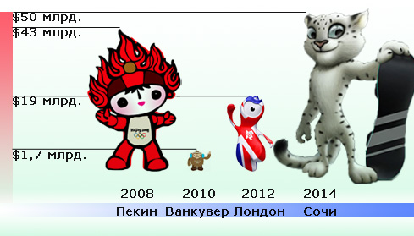
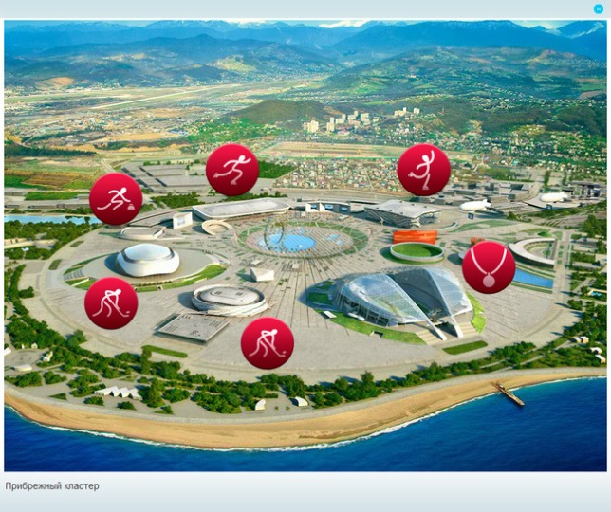
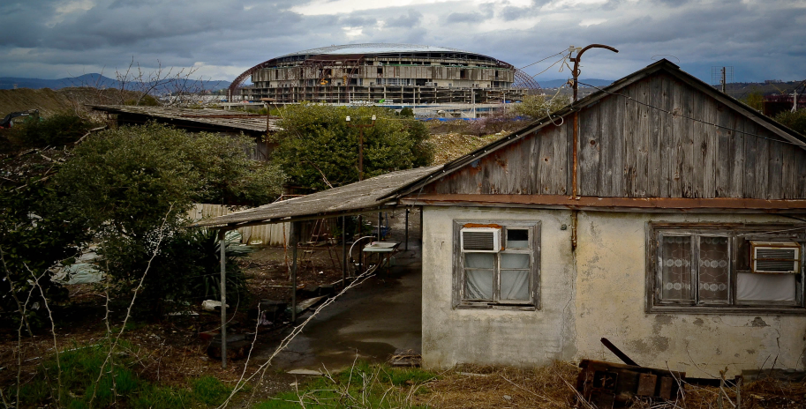 | 